Bideng
Android Kullanım Kılavuzu
Sesli okuma destekli, çevrimdışı çalışan e-kitap okuyucu
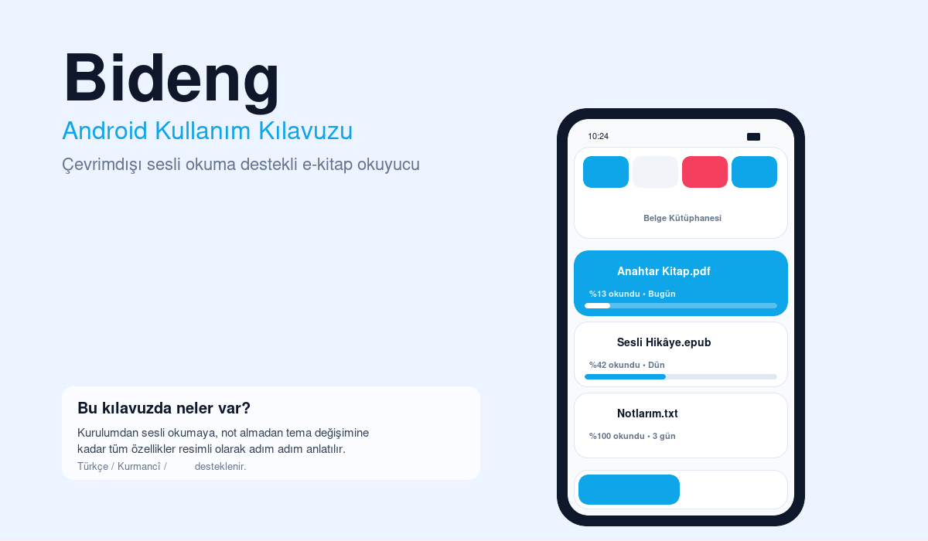

Sürüm 1.0 · Mayıs 2026

Bu kılavuz hakkında

Bideng nedir?
Bideng; PDF, EPUB, DOCX ve TXT belgelerinizi rahatça okumanız, hatta dilerseniz bunları sesli olarak dinlemeniz için tasarlanmış bir okuyucu uygulamasıdır. İnternet bağlantısı gerektirmez.

Hangi özellikler var?
- PDF, EPUB, DOCX, TXT ve HTML dosyalarını açma
- Sesli okuma (Türkçe, Arapça); kulaklıkla veya hoparlörle dinleme
- Çoklu renkte vurgulama ve metin notları
- Yer imleri ve son kalınan sayfanın otomatik kaydı
- Açık / koyu / tema seçenekleri, ayarlanabilir yazı tipi ve boyutu
- Türkçe / Kurmancî (Kürtçe) / Arapça arayüz
- İnternet, hesap veya kayıt gerektirmez — tamamen çevrimdışıdır

Sistem gereksinimleri
Gereksinim | Açıklama
Android sürümü | Android 6.0 (API 23) ve üstü
Boş alan | Yaklaşık 80 MB (sesli okuma paketi dahil)
İnternet | Gerekli değil — tüm özellikler çevrimdışı çalışır
Hesap | Gerekli değil
İzinler | Sadece dosyalara erişim ve ses çalma

1. Kurulum

Adım 1 — APK dosyasını telefonunuza aktarın
Aşağıdaki yöntemlerden size en kolay geleni seçin:
- USB kablosuyla bilgisayardan kopyalayın (telefonu "Dosya aktarımı" moduna alın).
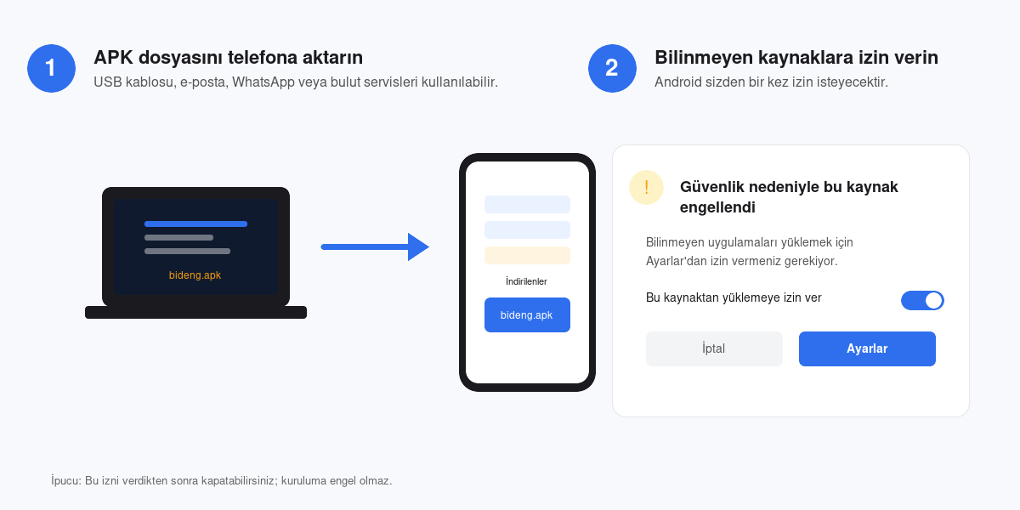
APK dosyası bilgisayardan telefona aktarılır ve Android sizden tek seferlik bir izin ister.

Adım 2 — Bilinmeyen kaynaklara izin verin
Telefonunuzun "İndirilenler" klasöründen veya dosyayı kaydettiğiniz yerden bideng.apk dosyasına dokunun. Android, daha önce bir kaynak için izin verilmediyse aşağıdaki uyarıyı gösterecektir.
Endişelenmeyin
Bu, kötü amaçlı bir uyarı değildir. Android, tanınmadık kaynaklardan gelen yüklemeleri kontrol etmenizi ister. "Ayarlar" düğmesine basıp izni açtıktan sonra geri dönerseniz kurulum devam eder.
Açılan ayar ekranında "Bu kaynaktan yüklemeye izin ver" anahtarını açık konuma getirin ve geri butonuna basın. Kurulum kaldığı yerden devam eder.

Adım 3 — APK'yı yükleyin
Android sizi tekrar yükleme ekranına götürür. Burada Bideng simgesini, sürüm numarasını ve uygulamanın isteyebileceği izinleri görürsünüz. "Yükle" butonuna basın ve birkaç saniye bekleyin.
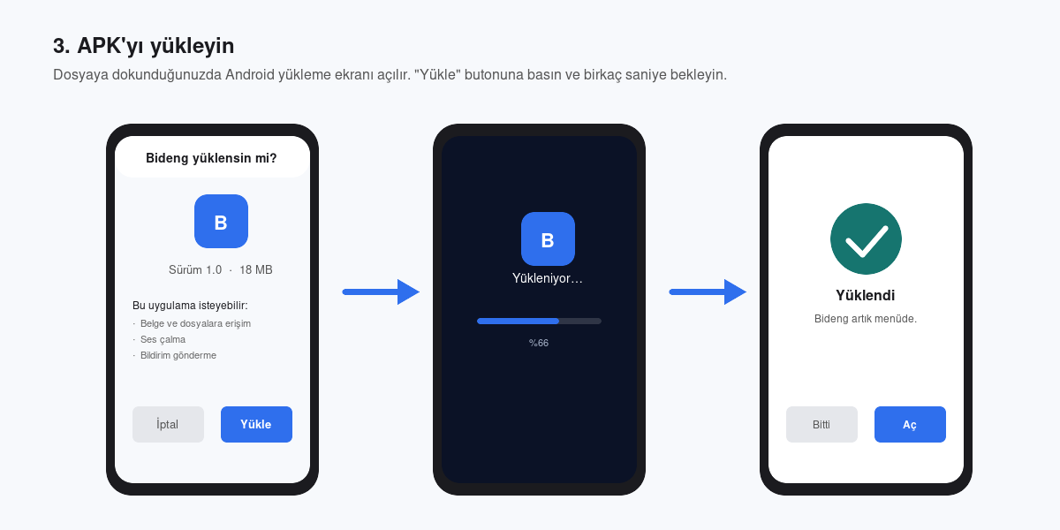
Soldan sağa: yükleme onayı, kurulum süreci, başarı ekranı.
Yükleme bittiğinde "Aç" butonuna basarak Bideng'i hemen başlatabilir veya "Bitti" deyip telefonun ana ekranındaki Bideng simgesinden açabilirsiniz.
İpucu
Bilinmeyen kaynaklara verdiğiniz izni kurulumdan sonra geri kapatabilirsiniz; uygulama çalışmaya devam eder. Bu izin yalnızca yeni APK yüklerken gerekir.

2. İlk açılış ve ana ekran
Bideng'i ilk açtığınızda kitaplığınız boş olacaktır. Ekranı dört temel bölüm oluşturur: en üstte yuvarlak köşeli bir kart içinde dört adet hızlı erişim butonu, hemen altında durum çubuğu (📚 Belge Kütüphanesi), ortada belge listesi (boşken büyük bir "Belge Kütüphanesi Boş" mesajı) ve en altta iki sekmeli alt menü.
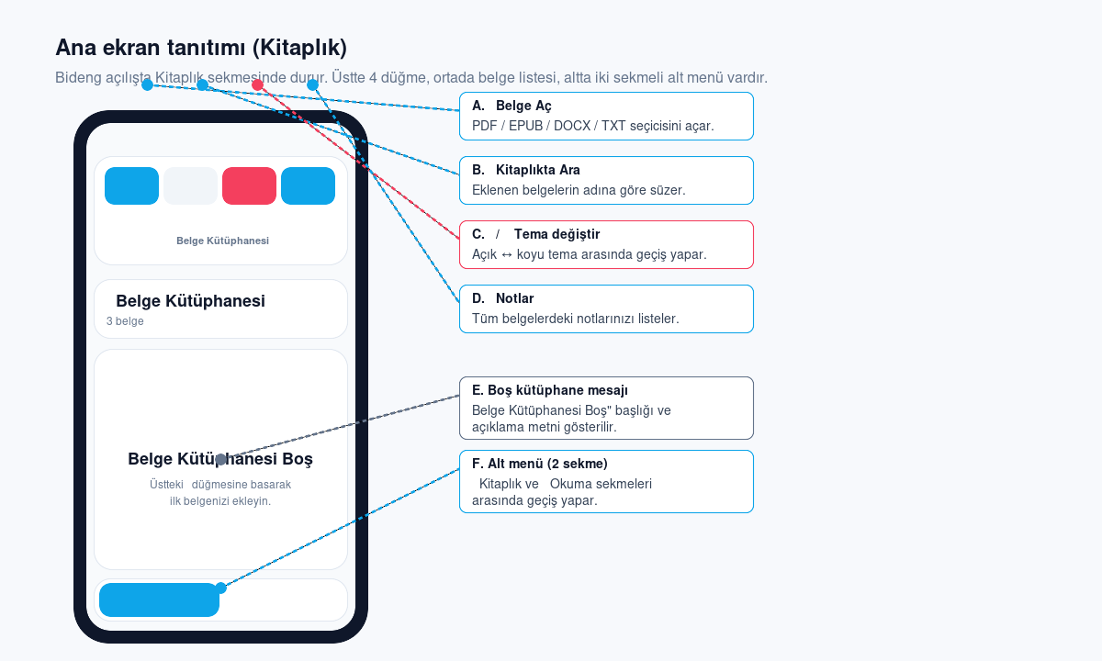
Ana ekran haritası — A: belge aç, B: kitaplıkta ara, C: tema değiştir, D: notlar, E: boş kütüphane mesajı, F: alt menü.

Üst çubuk butonları (Kitaplık ekranında)
- 📂 Belge Aç (A): Android dosya seçicisini açar; PDF / EPUB / DOCX / TXT dosyalarını seçtirir.
- 🔍 Ara (B): Sadece kitaplığınızdaki belgelerin adına göre süzer. (Belge içinde metin araması okuyucu ekranından yapılır.)
- 🌙 / ☀️ Tema (C): Açık ile koyu tema arasında geçiş yapar.
- 📝 Notlar (D): Tüm belgelerdeki notlarınızı tek listede gösterir; oradan dışa aktarılabilir.

Boş kütüphane mesajı (E)
Henüz hiç belge yoksa "📄➕ Belge Kütüphanesi Boş" başlığı ve kısa bir yönlendirme görünür. Bir belge ekledikten sonra mesajın yerini kitap kartları alır.

Alt menü (F)
Pencerenin altındaki ince çubukta yalnızca iki sekme vardır:
- 📚 Kitaplık — tüm belgeler ve ekleme.
- 📖 Okuma — şu an açık olan belge.
Okuma sekmesine geçmek için önce bir belge açmanız gerekir; aksi halde "📂 Bir belge seç veya dosya ekle." mesajı görüntülenir.

Üst çubuk (Okuyucu ekranında)
Bir belge açtığınızda üst çubuk küçülür ve sadece 🌙/☀️ (tema) ile 📝 (notlar) butonları kalır. Belge ekleme ve arama için Kitaplık sekmesine dönülür.

3. Belge ekleme
Bideng'in size sağladığı ilk büyük kolaylık, telefonunuzda zaten var olan dosyaları doğrudan açıp okuyabilmenizdir. Üstteki 📂 düğmesi, Android'in standart dosya seçicisini açar.
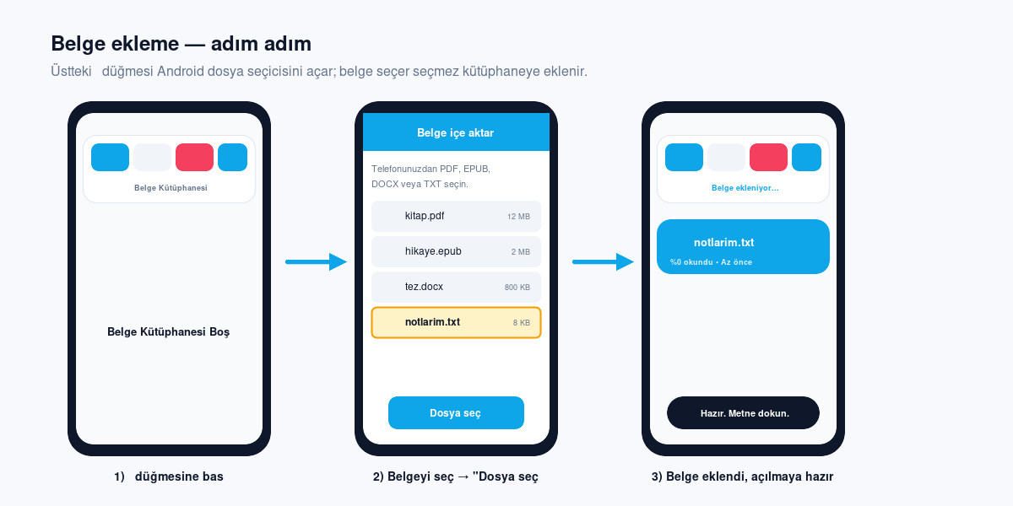

Adım adım
- Kitaplık sekmesindeyseniz üstteki kart üzerinde 📂 (Belge Aç) butonuna dokunun. (Reader ekranındaysanız önce alttaki 📚 Kitaplık sekmesine geçin.)
- Açılan Android dosya seçicisinden istediğiniz PDF / EPUB / DOCX / TXT belgesini seçin.
- Bir-iki saniye içinde belge kitaplığa eklenir; durum çubuğunda "📥 Belge kütüphaneye ekleniyor..." sonra "✓ adı hazır. Okumak için metne dokun." yazısı belirir.
- Belge otomatik olarak kitap listesinin üstüne eklenir; kartına dokunarak okumaya başlayabilirsiniz.

Hangi formatlar destekleniyor?
Format | Notlar
PDF | En yaygın belge biçimi. Sayfa yapısı korunur, uzun PDF'ler bölümlere ayrılır.
EPUB | Klasik e-kitap formatı. Bölümler ve yeniden akan metin desteklenir.
DOCX | Microsoft Word belgeleri. Başlıklar, paragraflar ve liste yapısı korunur.
DOC | Eski Word formatı; metne çevrilerek açılır.
TXT | Düz metin dosyaları. UTF-8, Windows-1254 ve ISO-8859-9 kodlamaları otomatik tanınır.
Aynı belgeyi tekrar eklemek
Aynı belgeyi ikinci kez seçerseniz Bideng kopyalama yapmaz; mevcut girdinin son okunma tarihi güncellenir ve doğrudan o belge açılır.

4. Okuma ekranı
Bir belgenin kartına dokunduğunuzda Bideng okuyucu ekranına geçer. Burada metin tüm ekranı kaplar; alttaki "dock" ilerleme çubuğunu ve hızlı kontrolleri içerir.
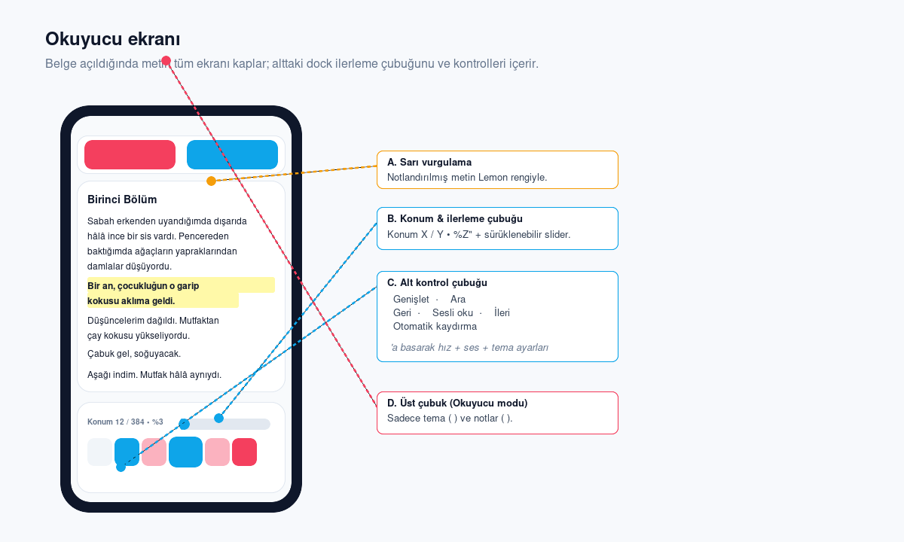
Okuyucu ekranı — A: sarı vurgulanmış metin, B: konum/ilerleme çubuğu, C: alt kontrol çubuğu, D: küçültülmüş üst çubuk.

Metni okumak
- Parmağınızla yukarı-aşağı kaydırarak ilerleyin. Otomatik kaydırma açıksa metin kendi başına akar.
- Yazı boyutunu büyütmek/küçültmek için alt çubuktaki ⚙ → A (yazı boyutu) düğmesini kullanın.
- Bir cümleyi vurgulamak için kelimeye basılı tutup mavi tutamaçları sürükleyin (bkz. 6. bölüm).

Alt kontrol çubuğu (collapsed)
Pencerenin altındaki ince kart iki satırdan oluşur:
- Üst satır: "Konum 12 / 384 • %3" gibi bir konum etiketi ve sürüklenebilir ilerleme çubuğu (slider).
- Alt satır (soldan sağa): ⚙ Genişlet — 🔍 Ara — ⏮ Önceki — ▶ Sesli Oku — ⏭ Sonraki — ⇅ Otomatik kaydırma.
Sesli okuma açıkken ▶ otomatik olarak ⏹ Durdur'a dönüşür ve ⏮ ⏭ butonları aktifleşir; pasifken renkleri soluk görünür.

Genişletilmiş kontroller (⚙)
Sol üstteki ⚙ butonuna basınca dock büyür ve şu seçenekler açılır:
- 🔊 Ses — TTS ses listesi (Türkçe / Kürtçe / Arapça).
- "Konuşma hızı: 1.0x" başlıklı slider (0.7× ile 1.35× arası).
- 🌐 Dil — arayüz dilini değiştirir (Türkçe / Kurdî / العربية).
- 😴 Uyku — 15 dk / 30 dk / 1 saat sonra TTS'i kapatan zamanlayıcı.
- Aa Yazı tipi (Roboto, Serif, Light, Medium, Monospace).
- A Yazı boyutu, ↕ Satır aralığı.
Genişletilmiş paneli kapatmak için üstteki ✖ ikonuna dokunun.

İlerleme otomatik kaydedilir
"Konum 12 / 384 — %3" gibi ifadeler "konum" temellidir (metnin ne kadarını okuduğunuzun yüzdesi). Belgeyi kapatıp tekrar açtığınızda Bideng son okuduğunuz konuma otomatik döner — yer imi koymanıza gerek yoktur.

5. Sesli Okuma (TTS)
Bideng'in özelliği, kitabınızı size yüksek sesle okuyabilmesidir.
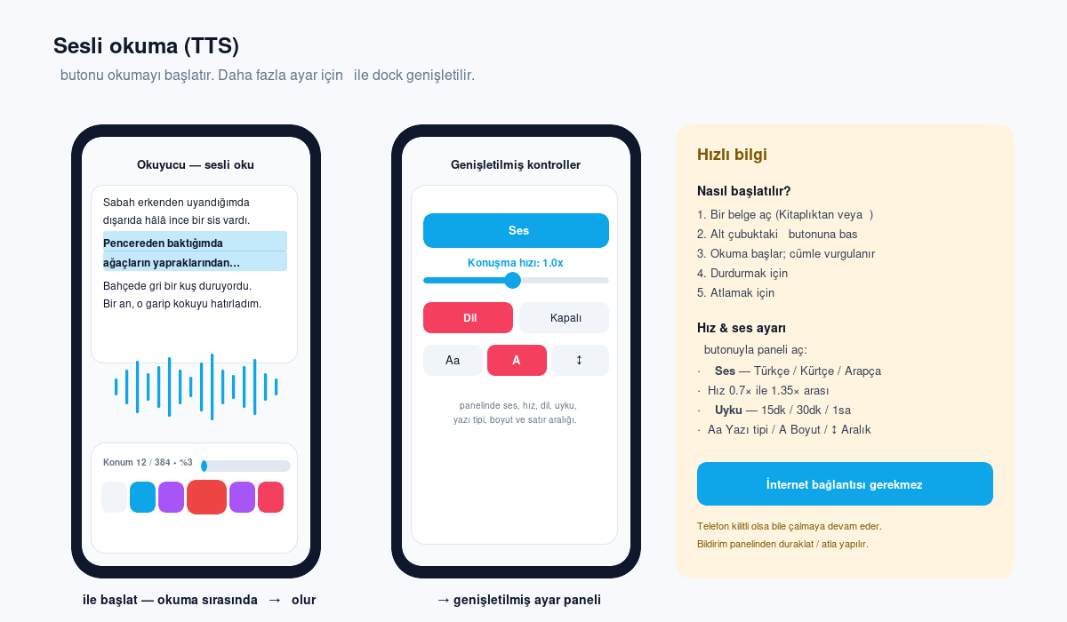

Nasıl başlatılır?
- Bir belgeyi açın (kartına dokunarak).
- Alttaki dock'ta ortadaki büyük ▶ butonuna basın. Buton kırmızı ⏹ Durdur'a dönüşür ve okuma başlar.
- O an okunan cümle ekrandaki diğer metinden farklı renkte vurgulanır.
- Cümleyi atlamak için ⏮ (önceki) veya ⏭ (sonraki) düğmelerine basın. Bunlar yalnızca okuma açıkken aktiftir.
- Durdurmak için ⏹ butonuna ya da geri tuşuna basın.

Hız ve ses ayarları
Dock'taki ⚙ butonu paneli genişletir. Açılan kontrol setinde:
- 🔊 Ses — Türkçe ve Arapça arasında seçim yapın. Tüm sesler tamamen çevrimdışı çalışır.
- "Konuşma hızı: 1.0x" başlıklı slider — 0.7× ile 1.35× arası.
- 😴 Uyku — okumayı 15 dk / 30 dk / 1 saat sonra otomatik kapatır. Yatakta kitap dinlerken kullanışlıdır.

Bildirim ve kilit ekranı kontrolü
Sesli okuma başlatıldığında Android, "FOREGROUND_SERVICE_MEDIA_PLAYBACK" izniyle bir bildirim açar. Bu bildirim sayesinde:
- Telefonu kilitleseniz bile ses çalmaya devam eder.
- Bildirim panelinden duraklat / atla butonlarına ulaşabilirsiniz.
- Kulaklığınızdaki play/pause/next tuşları da çalışır.
İlk kullanım
Sesli okuma ilk başlatıldığında "Model hazırlanıyor..." mesajı görünebilir; uygulama küçük bir ses modeli yüklerken bir-iki saniye gecikme olur. Sonraki açılışlarda anlık olarak başlar.

6. Notlar ve metin seçimi
Eski usul kitaplara renkli kalemle çizip kenara not düşmek gibi, Bideng'de de bir cümleyi seçip üzerine kendi yorumunuzu ekleyebilirsiniz. Bideng tüm vurgulamaları sarı (Lemon) renkte tutar; durum çubuğunda yardım metni gösterir.
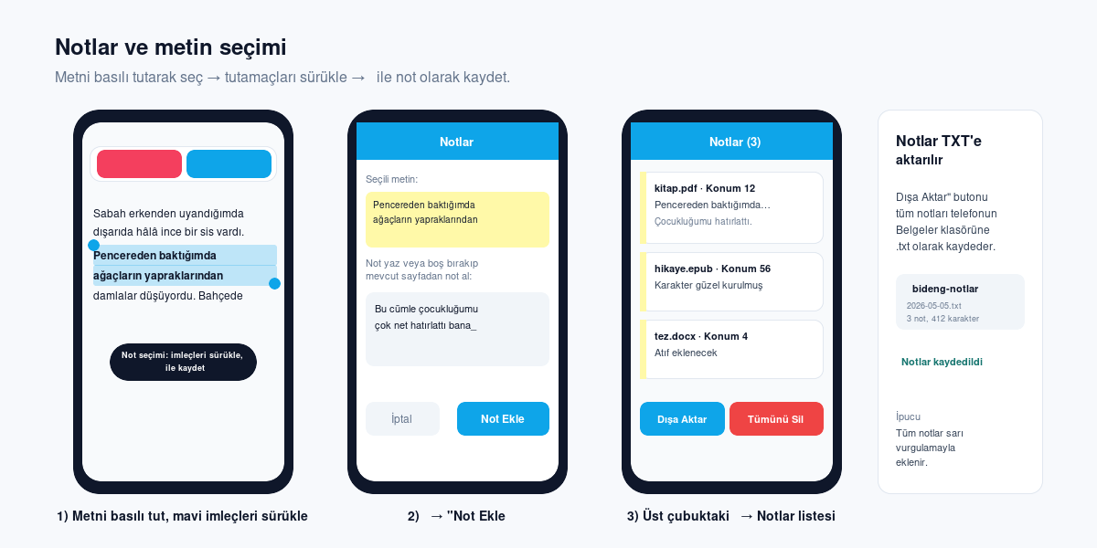

Not eklemek (3 adımda)
- Okurken bir kelimenin üzerine basılı tutun. Mavi tutamaçlar belirir; durum çubuğunda "Not seçimi: imleçleri sürükle, 📝 ile kaydet" yazısı görünür.
- Tutamaçları sürükleyerek not almak istediğiniz cümleyi seçin.
- Üst çubuktaki 📝 düğmesine dokunun → açılan diyalogda seçili metin sarı kutuda görünür. Boş bırakırsanız sadece o metin not olarak kaydedilir; alttaki kutuya kendi yorumunuzu da yazabilirsiniz. "Not Ekle" deyin.

- Notları görmek ve yönetmek
Üst çubuktaki 📝 düğmesi (seçim yapmadan dokunmak) tüm notlar listesini açar. Listede her not şunları gösterir:
- Hangi belgeden geldiği (örn. "kitap.pdf · Konum 12")
- Vurgulanan metin
- Üzerine yazdığınız ek not
- Sağda 🗑 silme butonu

Notları dışa aktarma
Notlar diyaloğunun altındaki "Dışa Aktar" butonu tüm notları telefonun Belgeler klasörüne tek bir .txt dosyası olarak kaydeder. Durum çubuğunda "Notlar Belgeler'e kaydedildi" mesajı görünür. "Tümünü Sil" butonu önce onay sorar.

7. Tema, yazı tipi ve dil
Bideng, gözünüzü yormamak ve okuma deneyiminizi size göre özelleştirmek için pek çok seçenek sunar.
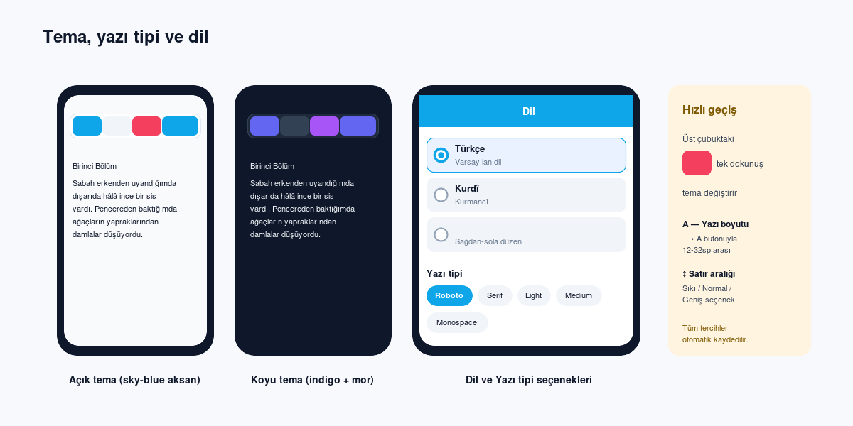

Tema değiştirme
Bideng iki tema arasında geçiş yapar:
- Açık tema — gök mavisi (#0EA5E9) aksan ile beyaz / açık gri arka plan. Gündüz okumaları için.
- Koyu tema — indigo (#6366F1) ve mor (#A855F7) aksan ile koyu lacivert arka plan. Gece okumaları için göz dostudur ve OLED ekranlarda pil ömrünü uzatır.
Üst çubuktaki 🌙 (veya koyu modda ☀️) düğmesine basarak anında geçiş yapabilirsiniz. Tercihiniz hatırlanır.

Yazı tipi
Reader'da alt çubuktaki ⚙ butonuna basıp Aa düğmesini açtığınızda beş yazı tipi seçeneği görürsünüz:
- Roboto (varsayılan, sans-serif)
- Serif (klasik kitap tarzı)
- Light (ince sans-serif)
- Medium (orta kalın sans-serif)
- Monospace (eşit aralıklı, kod tarzı)

Yazı boyutu ve satır aralığı
⚙ panelinde A düğmesi yazı boyutunu (12 — 30 sp arası), ↕ düğmesi satır aralığını ayarlar. Tercihler her belge için ayrı ayrı kaydedilir.

Arayüz dili
Bideng üç dilde kullanılabilir:
- Türkçe (varsayılan)
- Kurmancî (Kürtçe — "Kurdi")
- Arapça (العربية, sağdan-sola düzen otomatik etkinleşir)
⚙ → 🌐 Dil düğmesinden seçim yaparsanız tüm menüler, mesajlar ve uyarılar seçtiğiniz dile geçer. Belge metni asla değişmez; sadece arayüz değişir.

8. Karşılaşılan sorunlar

"Bilinmeyen kaynaklara izin verin" uyarısı yine çıkıyor
Bu, sadece yeni bir APK kurarken bir kez gerekir. Uygulamayı zaten yüklediyseniz tekrar görmezsiniz. Eğer ilk kurulumda izin verdiyseniz ve hâlâ uyarı görüyorsanız, telefonunuzun Ayarlar → Uygulamalar → Özel erişim → Bilinmeyen kaynaklar yolundan ilgili dosya yöneticisini etkinleştirmeniz gerekebilir.

Belge eklendi ama açılmıyor
Bu durum genellikle dosyanın bozuk olduğunu veya şifrelenmiş olduğunu gösterir. Aynı dosyayı bilgisayarda Adobe Reader ile açıp tekrar kaydetmeyi deneyin. Çok büyük PDF'ler (300 MB üstü) bazı düşük donanımlı telefonlarda yavaş açılabilir; sabırla bekleyin.

Sesli okuma çalışmıyor / sessiz
Önce telefonunuzun sesinin açık olduğundan emin olun. "Sesli Oku" düğmesine basıp birkaç saniye bekleyin; ilk başlatmada model yüklenir. Hâlâ ses gelmiyorsa Ayarlar → Sesli Okuma bölümünde "Önizleme" düğmesiyle test edin. Kulaklık takılıysa kulaklıktan, takılı değilse hoparlörden duyulur.

Yanlış belgeyi sildim
Bideng, kitaplıktan sildiğiniz belgenin asıl dosyasını telefondan silmez — sadece kitaplık listesinden kaldırır. Telefonunuzdaki dosya hâlâ yerindedir; tekrar + butonuyla ekleyebilirsiniz.

Notlar kayboldu
Notlar telefonunuzdaki Bideng veritabanında saklanır. Uygulamayı kaldırırsanız notlar da silinir. Önemli notlarınız varsa Notlar panosundan dışa aktarıp güvenli bir yere kaydedin.

